Общественная палата Амурской области

каб. 110, ул. Зейская, 211, г.Благовещенск, 675000
www.opamur.ru, e-mail: op-adm@mail.ru;
тел. (4162) 22-16-48, факс (4162) 22-16-50

Хронология событий

Общественной палаты Амурской области

в октябре 2018 года

На заседании Общественной палаты Амурской области представлен проект «Великие имена России»

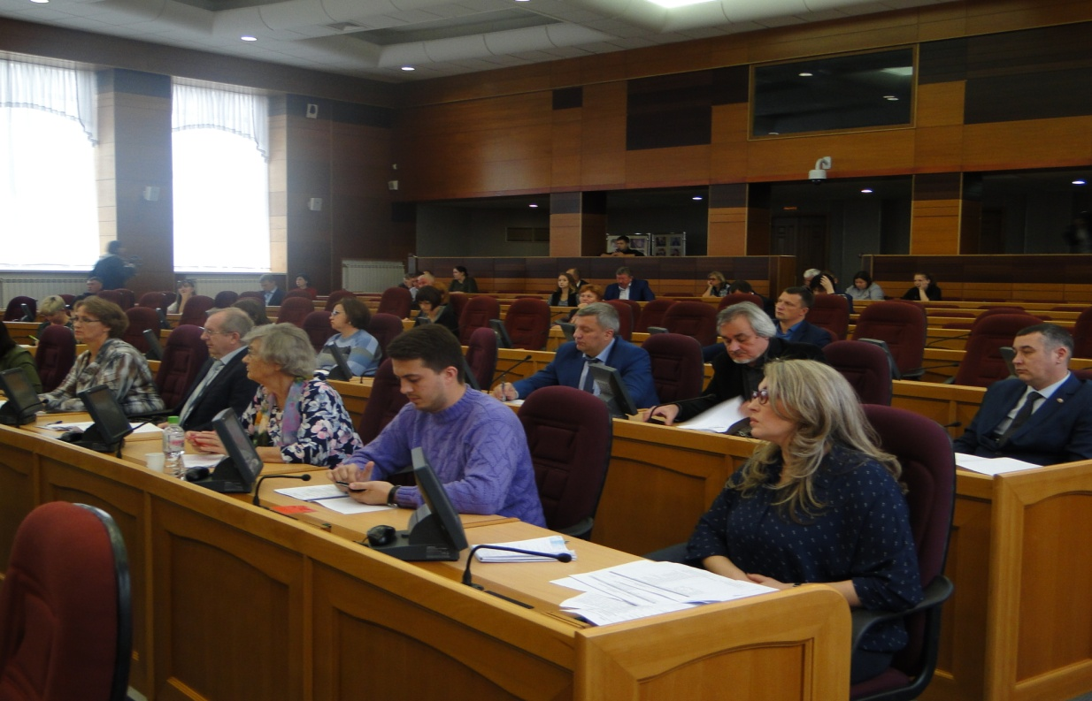

15 октября 2018 года состоялось заседание Общественной палаты Амурской области, по вопросу презентации проекта «Великие имена России».
«Великие имена России» — масштабный проект присвоения имен выдающихся соотечественников главным аэропортам субъектов РФ. Чтобы сделать проект поистине народным, решено провести общенациональный конкурс по выбору имен. Конкурс будет организован таким образом, чтобы охватить максимальное число участников и учесть всю палитру мнений. Имена, которые в итоге выберут россияне, дополнят официальные наименования 45 российских аэропортов международного и федерального значения с совокупным пассажиропотоком более 170 миллионов человек.
Проект инициирован Общественной палатой РФ при поддержке Русского географического общества, Российского исторического общества, Общества любителей русской словесности, Российского военно-исторического общества.
Реализация проекта «Великие имена России» позволит сделать это повсеместной практикой. Великие имена, навсегда вписанные в историю, продолжат жить в названиях аэропортов, олицетворяя победы и достижения нашей страны. Они станут важной составляющей туристических брендов отдельных территорий и основой культурных концепций оформления пассажирских терминалов.
Заслушав информацию о данном проекте Общественная палата Амурской области приняла решение поддержать инициативу Общественной палаты Российской Федерации по присвоению имен выдающихся соотечественников главным аэропортам субъектов РФ и обеспечить организационную поддержку реализации проекта на территории Амурской области.
После, Общественная палата Амурской области заслушала представителей инициативных групп, и приняла решение о включении кандидатур, представленных инициативными группами в первичный список имен-претендентов для названия аэропорта Амурской области.
В первичный список имен-претендентов вошли:
1) Николай Николаевич Муравьев-Амурский;
2) Евсеев Виктор Николаевич;
3) Орлов Михаил Аронович;
4) Приёмыхов Валерий Михайлович;
5) Святитель Иннокентий Вениаминов;
6) Слюсарь Альберт Евдокимович;
7) Пешков Дмитрий Николаевич;
8) Тихомиров Александр Евгеньевич;
9) Федосеев Григорий Анисимович;
10) Гайдай Леонид Иович.

Регламентные мероприятия
в октябре 2018 года

- 1 заседание регионального офиса проекта по присвоению имен великих соотечественников аэропортам РФ «Великие имена России» (09 октября 2018 года);
- 1 заседание Общественной палаты Амурской области (15 октября 2018 года);
- 2 заседания совета Общественной палаты Амурской области методом опроса (17, 25 октября 2018 года);
- 1 заседание комиссии по развитию человеческого потенциала Общественной палаты Амурской области (19 октября 2018 года).

Использование ресурсов Общественной палаты Амурской области инициативными гражданами и общественными организациями
в октябре 2018 года

Дата | Время | Мероприятие | Координатор
Зал заседаний № 112
01 октября | 15.00 | Заседание рабочей группы  по подготовке к 100-летию со дня создания Всесоюзного ленинского коммунистического союза молодёжи | Паршинков В.Б.
06 октября | 11.00 | Совет ОНК АО | Охотникова Н.В.
08 октября | 14.00 | Заседание рабочей группы  по подготовке к 100-летию со дня создания Всесоюзного ленинского коммунистического союза молодёжи | Паршинков В.Б.
15 октября | 15.00 | Заседание рабочей группы  по подготовке к 100-летию со дня создания Всесоюзного ленинского коммунистического союза молодёжи | Паршинков В.Б.
22 октября | 15.00 | Заседание рабочей группы  по подготовке к 100-летию со дня создания Всесоюзного ленинского коммунистического союза молодёжи | Паршинков В.Б.
23 октября | 14.00 | Пресс-конференция по итогам третьего полевого сезона Амурской экспедиции РГО | Илларионов Г.В.

Обзор СМИ о деятельности Общественной палаты Амурской области
за октябрь 2018 года

Дата публикации | Наименование СМИ | ФИО автора, название статьи
15.10.2018 г. | Региональная информация из сети Интернет (www. amur.info) | «На заседании Общественной палаты озвучили варианты имен для Благовещенского аэропорта»
08.10.2018 г. | Региональная информация из сети Интернет (www.Blagoveshensk.Bezformata.ru) | Аэрофлот считает обвинения Общественной палаты по поводу перевозок в ДФО необоснованными
15.10.2018 г. | Сообщение из сети Интернет (www.portal.amurobl.ru) | Имена своих кандидатов для названия благовещенского аэропорта озвучили инициативные группы

